Аналитический отчет по итогам анкетирования и проведения викторины для участников курса “Россия начинается здесь”, а также сотрудников и волонтеров СО НКО, и педагогов интернатных учреждений.

Подготовила психолог-методист Горовая А.С.

Для того, чтобы оценить эффективность курса, мы использовали методику диагностики мотивации учения и эмоционального отношения к учению в средних и старших классах школы (Спилберг - Андреева), а также нами были были разработаны анкеты обратной связи, позволяющие ретроспективно оценить изменения, произошедшие за период освоения программы.

МЕТОДИКА ДИАГНОСТИКИ
МОТИВАЦИИ УЧЕНИЯ И ЭМОЦИОНАЛЬНОГО ОТНОШЕНИЯ К УЧЕНИЮ В СРЕДНИХ И СТАРШИХ КЛАССАХ ШКОЛЫ Спилберг-Андреева
Предлагаемый метод диагностики мотивации учения и эмоционального отношения к учению основан на опроснике Ч.Д. Спилберга, направленном на изучение уровней познавательной активности, тревожности и гнева как актуальных состояний и как свойств личности (State-Trait Personality Inventory). Модификация опросника для изучения эмоционального отношения к учению для использования в России осуществлена А.Д. Андреевой (1987). Настоящий вариант дополнен шкалой переживания успеха (мотивации достижения), новым вариантом обработки. Апробация и нормирование проведены в 2002-2003 гг.
Выделяются следующие уровни мотивации учения:
- I уровень – продуктивная мотивация с выраженным преобладанием познавательной мотивации учения и положительным эмоциональным отношением к нему;
- II уровень – продуктивная мотивация, позитивное отношение к учению, соответствие социальному нормативу;
- III уровень – средний уровень с несколько сниженной познавательной мотивацией;
- IV уровень – сниженная мотивация, переживание «школьной скуки», отрицательное эмоциональное отношение к учению;
- V уровень – резко отрицательное отношение к учению.

В тестировании приняло участие 208 человек от 10 до 18 лет (124 мальчика и 84 девочки). Тестирование проводилось вначале программы и после ее окончания.

Были получены следующие результаты:

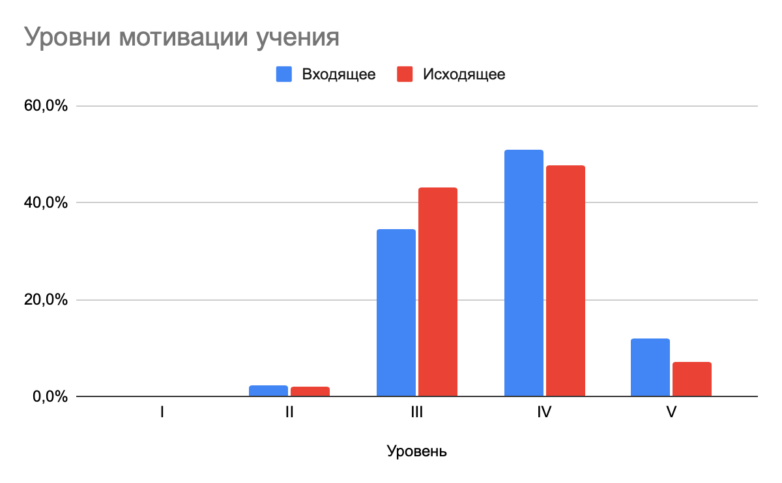

Таким образом, мы видим, что у участников курса снизилось количество подростков с резко отрицательным отношением к учению; снизилось количество подростков со сниженной мотивацией, переживанием «школьной скуки», отрицательным эмоциональным отношением к учению; значительно возросло количество подростков с несколько сниженной познавательной мотивацией.

Также мы провели сравнительный анализ компонентов эмоционального отношения к учению. Были получены следующие результаты:
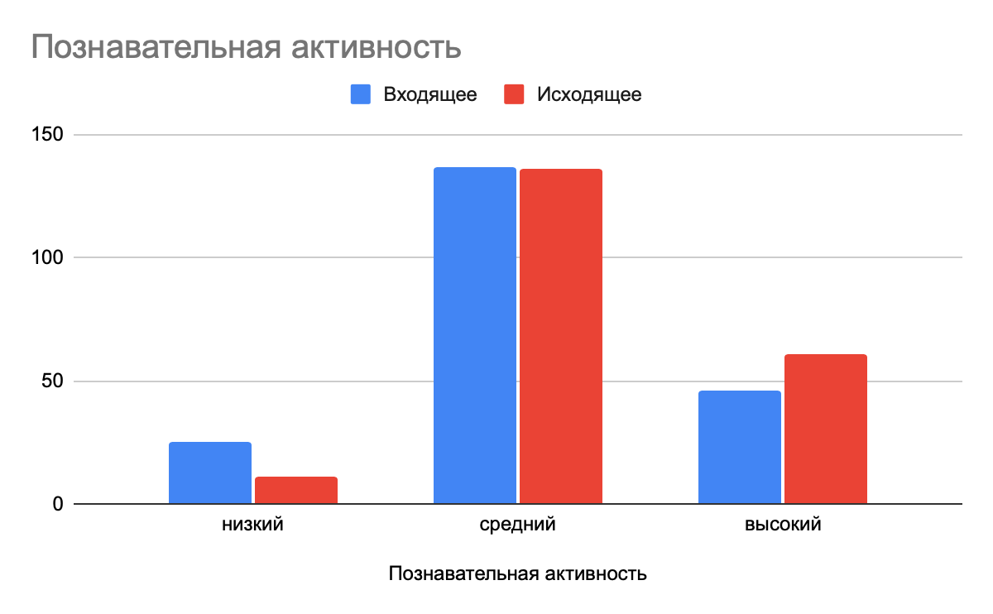
Мы видим, что значительно снизилось количество подростков с низким уровнем познавательной активности и возросло количество подростков с высоким уровнем познавательной активности.

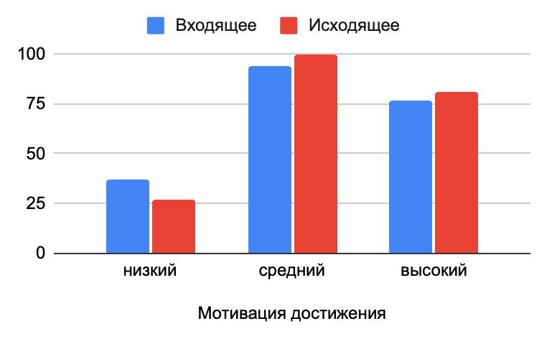
Снизилось количество подростков с низким уровнем мотивации достижения, и возросло количество подростков со средним и высоким уровнем мотивации достижения.
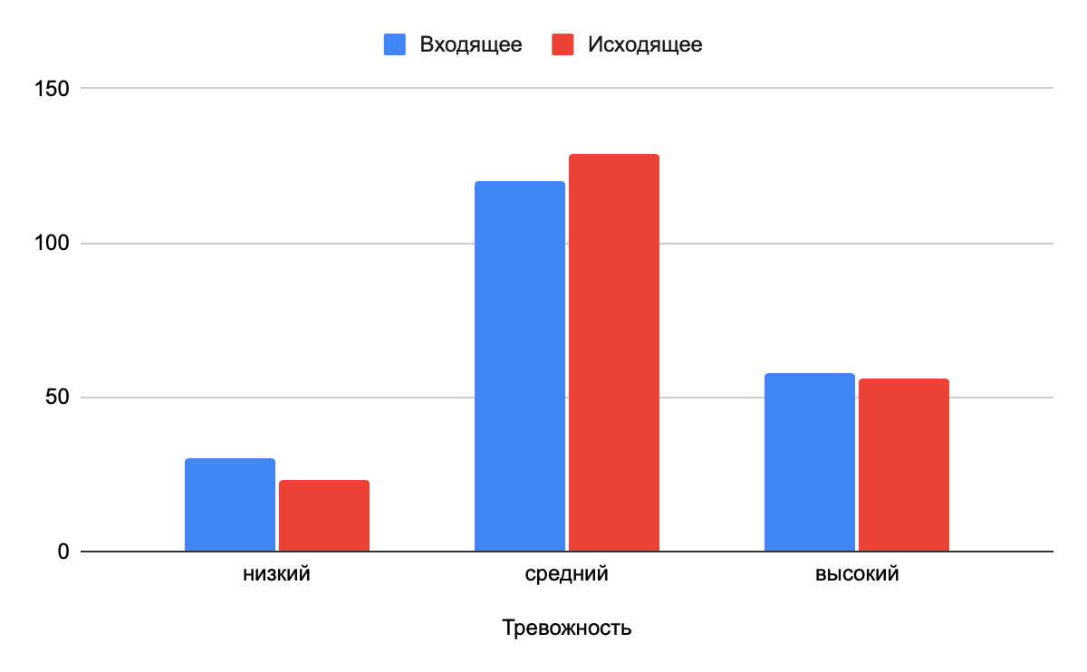
Незначительно снизилось количество подростков с высоким уровнем тревожности, возросло количество подростков со средним уровнем тревожности и снизилось количество подростков с низким уровнем тревожности.

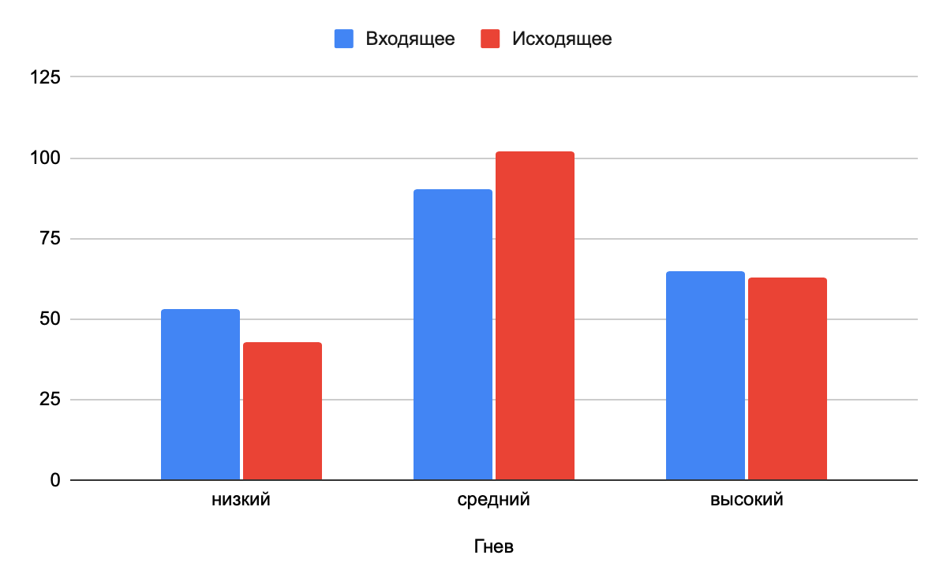
Снизилось количество подростков с низким уровнем гнева, возросло количество подростков со средним уровнем и незначительно снизилось количество подростков с высоким уровнем гнева.

Таким образом, можно сделать вывод, что у участников программы произошло повышения уровня мотивации учения, что связано в первую очередь с повышением познавательной активности и мотивации достижения. Изменения эмоциональных компонентов “тревожность” и “гнев” требуют отдельного изучения.

- Анализ ответов на анкеты обратной связи.
В опросе приняли участие 422 подростка из четырнадцати регионов.

- Оценка удовлетворенности благополучателей.
Мы попросили подростков оценить насколько курс был для них интересным и полезным по шкале от одного до пяти, где 1 - абсолютно не интересно/абсолютно бесполезно, 5- полностью интересно/ полностью полезна. Ответы распределились следующим образом:
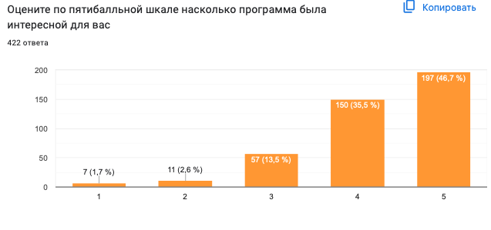

82,2 % респондентов (347) оценили курс как интересный и крайне интересный (оценки 4 и 5)

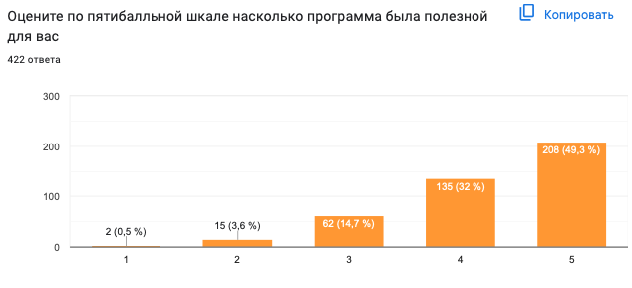
81,3% респондентов (343) оценили программу как полезную и крайне полезную (оценки 4 и 5)

- Оценка изменения уровня мотивации учебной деятельности.
Нами было выделено три критерия, по которым мы оценивали учебную деятельность:
- Интерес к учебе.
- Выполнение домашних заданий.
- Поиск новой информации.

Подросткам предлагалось оценить изменения по каждому критерию по шкале от 1 до 5. В качестве показателя успешного результата мы рассматриваем то, что участник поставил себе не менее трех баллов по предложенной шкале.
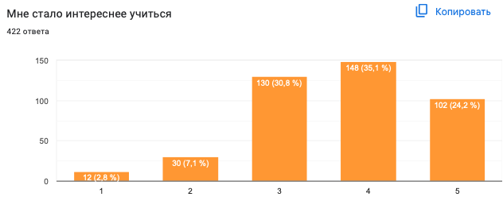

90,1% респондентов отмечают, что им стало интереснее учиться (из них 59,3% поставили баллы 4 и 5, что свидетельствует о высоком уровне изменения).

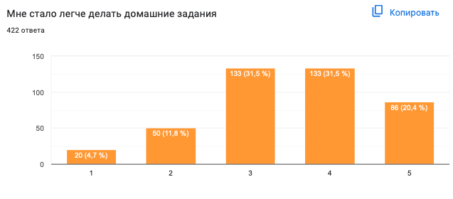
83,4% респондентов отмечают, что им стало проще делать домашнее задание (51,9% ответивших поставили баллы 4 и 5, что соотносится с высоким уровнем изменений)

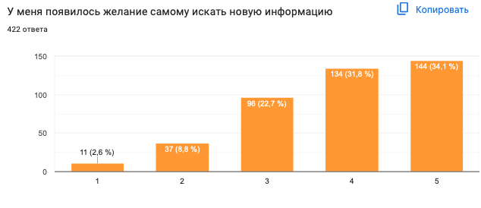
88,6% ответивших считают, что у них появилось желание искать новую информацию (из них 65,9% отмечают высокий уровень изменений - баллы 4 и 5)

Таким образом, значимая часть участников программы, не менее 85% (358) отмечает положительное изменение уровня учебной мотивации.

- Интерес к изучению своего региона и страны в целом
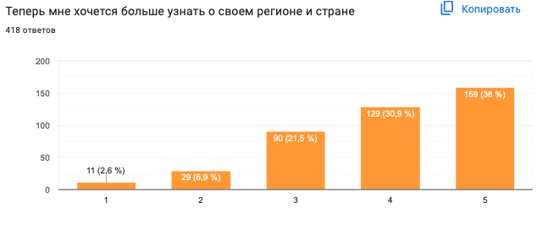
90,4% опрошенных (378) отметили, что после курса им хочется больше узнать о своем регионе и стране, (из них 68,9% отмечают высокий уровень изменений - баллы 4 и 5).

- Заинтересованность в интерактивных формах обучения и доверие к курсу.
Для того, чтобы понять, насколько подростки заинтересованы в интерактивных формах обучения мы спросили об их готовности принять участие в подобных мероприятиях еще раз.
Нами были получены следующие ответы:
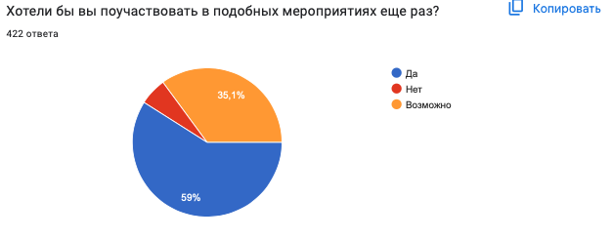
Таким образом, большинство опрошенных участников курса доверяют интерактивных образовательным методам и заинтересованы в продолжении игровых занятий. Мы можем сделать вывод об актуальности подобных проектов и необходимости выделения средств на их финансирование.

- Проверка освоения программного материала и уровня эрудиции участников программы.

Для того, чтобы оценить прирост знаний мы задали участникам вопросы о том, сколько в России федеральных округов, в каком округе они живут, и что они знают об истории и географии своего округа.
Если в начале правильные и содержательные ответы дали 28,2% опрошенных, то в исходящем опросе правильные содержательные ответы дали 81% респондентов (341 человек).
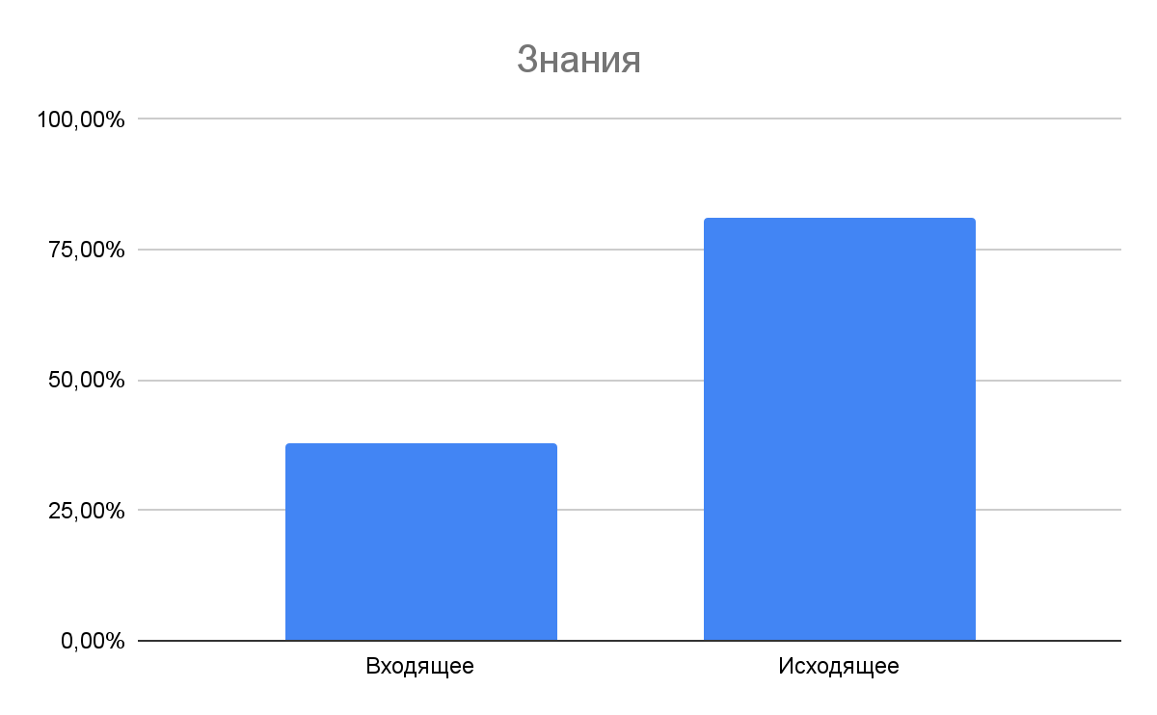

Также для оценки уровня эрудиции мы провели викторину-квиз на платформе myquiz.ru
В викторине принимали участие 13 команд из восьми регионов, в которых реализовывалась программа. Всего в викторине принял участие 101 человек. Командный зачет не позволяет оценить индивидуальный уровень эрудиции каждого участника, но повышает мотивацию подростков к участию в мероприятии.
Всего в тесте было 20 вопросов, разделенных по уровню сложности на 4 блока: от простых до самых сложных.

По итогам проведения викторины были получены следующие результаты:
На 80% вопросов правильно ответило не менее 66% участников

Необходимо отметить, что 26,7% ответов - это минимальный результат, который продемонстрировали команды-участницы.

Можно сделать вывод, что средний и высокий уровень эрудиции демонстрирует не менее 60% команд-участниц викторины.

Таким образом, 81% участников (341) демонстрирует средний и выше среднего уровень знаний о географических и культурных особенностях различных регионов страны.

III. Анализ анкет обратной связи от педагогов учреждений.
В опросе приняло участие 27 педагогов из 14 регионов.

- Мы попросили педагогов оценить полезность курса для воспитанников по шкале от одного до пяти, где 1 - минимальное значение показателя, 5 - максимальное значение.

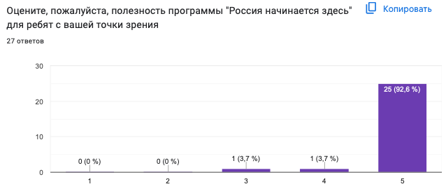
96,3% педагогов (26) отмечают высокую полезность курса (оценки 4 и 5).
- Вовлеченность участников. Мы попросили педагогов ответить, обсуждали ли участники игры после занятий.
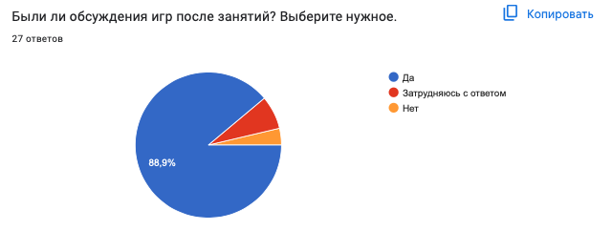
88,9%педагогов (24) отметили, что подростки обсуждают игры, что является показателем интереса к игровому материалу.

IV. Анализ анкет обратной связи от кураторов и волонтеров СО НКО.
По итогам реализации курса нами был запланирован сбор обратной связи от представителей СО НКО в регионах.

Опрос был анонимным и носил добровольный характер.
В опросе приняли участие 28 человек.

- Удовлетворенность курсом
Для того, чтобы оценить удовлетворенность курсом мы просили респондентов оценить полезность программы, новизну и сложность материалов по шкале от одного до пяти, где 1 - минимальное значение показателя, 5 - максимальное значение.

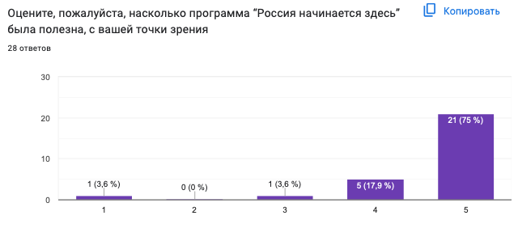

92,9 % опрошенных (26) оценили курс как крайне полезный (баллы 4 и 5)

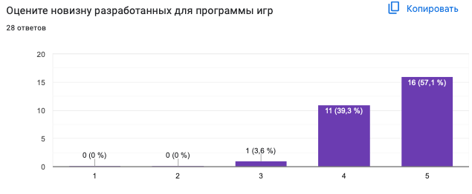

96,4% респондентов (27) отмечают высокую новизну разработанных в рамках курса игр.

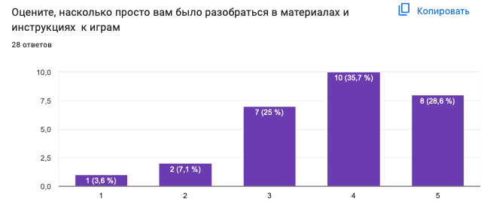
64,3 % представителей СО НКО (18) считают, что материалы игр просты в использовании.
- Вовлеченность подростков в игровые занятия.
Вопрос о том, насколько включены были участники курса во время занятий позволил нам не только оценить интерес к предложенным играм, но и понять, насколько легко было проводить занятия в учреждениях. Вовлеченность подростков повышает мотивацию представителей СО НКО к участию в альтруистической деятельности.

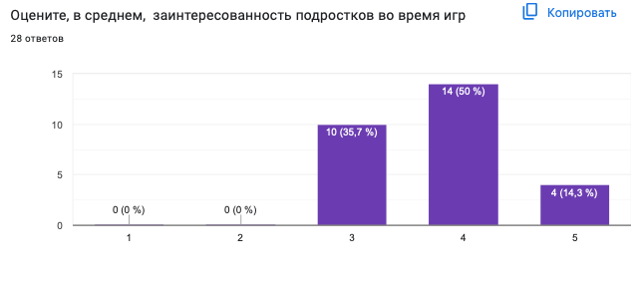
64,3% опрошенных (18) отмечают высокую и крайне высокую вовлеченность подростков во время проведения игр (баллы 4 и 5).

- Комментарии к курсу.
Познавательно было вообще все: каждая игра внесла свой вклад в формировании мировоззрения

С географией всегда сложнее,ещё учитывая что все учреждения в нашем регионе, принимающие участие в проекте-это для детей с ОВЗ,а у них не полный курс идёт в школе и иногда им не хватало элементарных знаний на что можно опереться.Приходилось дополнительно очень многое рассказывать и объяснять. Но мы справились. Благодаря этому курсу,уверена,что они пополнили свои знания!

Чем знамениты (заняты) были разные регионы, и как сейчас - мои откровения. Оказалось, что я многого не знаю. И это плюс разработчикам. Найти варианты "узнавания" нашей страны максимально отличающиеся друг от друга - разная динамика, идеи от игры к игре - задача непростая, но она реализована - спасибо. То, как откровения появлялись у ребят - отдельная тема, это прекрасные наблюдения.

Выводы:

Выводы
Курс оказал положительное влияние на мотивацию учебной деятельности:
- Повысился интерес к учебе.
- Стало легче выполнять домашние задания.
- Повысилось желание искать новую информацию.
Возрос уровень эрудированности участников.
Интерактивные методы обучения являются актуальными для подростков и вызывают у них доверие.
Участие в межрегиональных онлайн мероприятиях также повышает включенность подростков в образовательный процесс за счет расширения круга контактов и возможности сравнить свои знания с другими участниками программы.

Значимая часть педагогов и представителей СО НКО удовлетворена качеством курса и настроена на дальнейшая сотрудничество с организацией.
Аналогичные курсы могут быть разработаны и реализованы в регионах
При разработке материалов к играм особое внимание необходимо обратить на простоту и доступность изложения материала.

